https://kisadalga.net/kisadalgatv/detay/muharrem-erkekten-cengiz-holdinge-kazdaglari-tepkisi-116373

Başkan’dan Cengiz’e Kazdağları tepkisi

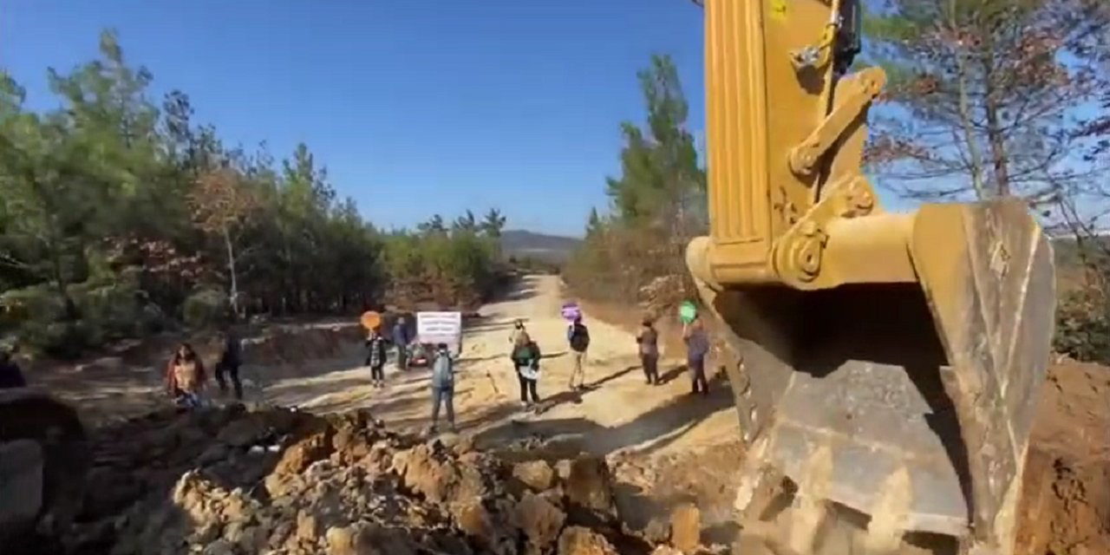

Çanakkale Belediye Başkanı Muharrem Erkek, Kazdağları’nda Cengiz Holding tarafından sürdürülen ağaç katliamına tepki gösterdi. Erkek, “Kazdağları çığlık atıyor ama iktidar sahipleri duymuyor” dedi.
Cengiz Holding’in altın bakır madeni açmak için Bayramiç yakınlarında üç köyün ortasında gerçekleştirdiği ağaç katliamı 43’üncü gününde ve devam ediyor. Bölgede mücadele veren köylüler ve çevreciler bugüne kadar yaklaşık 1 milyon ağacın kesildiğini söylüyor. Yaşanan doğa katliamını ve ekokırımı duyurmak için bugün Çanakkale’de Kazdağları Ekoloji Platformu tarafından bir basın toplantısı düzenlendi.
Program yoğunluğu nedeniyle toplantıya zoom üzerinden katılan Çanakkale Belediye Başkanı Muharrem Erkek, “Gerçekten Kuzey Ege’nin sağlıklı bir yaşam destinasyonu olmasını istiyorsak, Kazdağlarını korumak zorundayız” diye konutu.
Kazdağları’nın bir bütün olarak milli park ilan edilmesini isteyen Erkek, “Bölgenin bütün doğal ürünlerini, havasını, suyunu, toprağını Kazdağları’na borçluyuz. Edremit tarafı olduğu gibi Kazdağları’nın Çanakkale tarafı da milli park ilan edilmelidir. Kazdağları’nın üstü tabii ki çok değerli ama Kazdağları’nın altındaki yeraltı suları da çok değerli. O sular bölgedeki o tarım arazilerini suluyor. Akıl alır gibi değil bu doğal yeraltı sularını yok etmek” dedi.
Danıştay’a da çağrı yapan Başkan Erkek, “Danıştay’da dosyanın ivedilikle sonuçlanması için takip ediyoruz. Kazdağları çığlık atıyor. Yoksa bu vahşi madencilik devam etiği sürece ekosisteme büyük bir zarar verilecek. Mevcut iktidarın zihniyeti ortada. Umarım en kısa zamanda Türkiye’de iktidar da da önemli bir değişim olur ve Kazdağları’nı daha güçlü bir şekilde koruruz” dedi.

